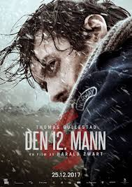
FREDAG KL. 18:55 I STUA
BØFF er stolte av å presentere årets åpningsfilm i samarbeid med Nordisk film. Filmen «Den 12. mann» har gått sin seiersgang på norske kinoer i vinter og da er det en selvfølge at den får gå sin seiersgang på bjørneøya.
OM FILMEN:
Troms 1943. Tolv sabotører på en fiskeskøyte overraskes av tyske soldater. Elleve mann blir torturert og drept, bare den tolvte klarer å slippe unna. Skutt i foten, gjennomvåt og med hundre meters forsprang flykter Jan Baalsrud ut i den nådeløse, nordnorske vinteren med Gestapo i hælene - helt uvitende om at hans ukuelige vilje til å overleve snart vil gjøre ham til et symbol for den norske motstandsbevegelsen. Et symbol menneskene han møter er villige til å dø for.
Jan Baalsruds to måneder lange flukt regnes fortsatt som en av de mest utrolige overlevelseshistoriene fra andre verdenskrig.

– Det er med stolthet at vi viser filmen om en fyr som hadde det kijpt i kulda når vi har det så bra i stampen. Festivalsjef: Andrè Gunnar Røsberg

FREDAG KL. 21:50 PÅ SONDEN
Alt er mulig på Bjørnøya. Til og med å surfe! La deg inspriere av denne dype og fantastiske filmen om det å følge drømmen. Ps. Det kan være at du trenger snytepapir.
OM FILMEN:
Tre brødre vil legge ut på en helt spesiell tur sammen. Motivert av surferens iboende trang til å finne den perfekte bølgen reiser de mot Bjørnøya. Utstyrt med surfebrett, snøbrett, paraglider og mer forvandler brødrene Wegge det utfordrende landskapet til sin lekegrind. Og provianten for to måneder er plukket fra overfloden som befinner seg i søppelcontainere utenfor de lokale dagligvareforetningene hjemme i Norge.
Brødrene finner sine iskalde surfebølger og stupbratte snørenner på øya, og vi får føle suget i magen når de kaster seg nedover bratte fjellsider og iskalde bølger. Men en slik tur kan naturligvis ikke gjennomføres uten risiko. Det lurer en konstant trussel fra en eventuell isbjørn.
- Surf up! Her på øya kan man pokker meg gjøre alt. Vi er stolte av å vise film om det å følge drømmen på bjørnøya- Andrè Gunnar Røsberg

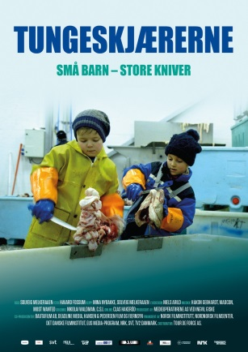
LØRDAG KL. 12:55 I STUA
Torsketunger er sondesjef Ted Riise sin favorittmat. Og hva er vel mer naturlig enn å vise filmen om barnearbeiderne som skjærer tunge til HR. Riise
OM FILMEN:
Tungeskjærerne er en hyggelig dokumentar som har fokus på et spennende stykke av norsk fiskekultur.
Å skjære torsketunger på fiskemottaket er en yndet inntektskilde for mange barn langs kysten i Nord-Norge. Det gir en tidlig innføring i fiske som næring, og det gir de arbeidslystne barna sjansen til å tjene titusenvis av kroner.
Dokumentaren er rik på sjarmerende vennskap, søte scener og noen herlige livsbetraktninger fra barnemunn.

- Filmen om alt det arbeidet som ligger bak for at Ted skal få sin favorittmat må naturligvis vises på BØFF- Andrè Gunnar Røsberg

